O que é Domínio e hospedagem?(Capítulo 2 aula 2)  
  
Como as pessoas vão ver meu site?(explicação simples abaixo)  
  
Analise a imagem abaixo e veja que você estaria no ponto A, tentando acessar o site que está guardado no servidor que é o ponto D.  
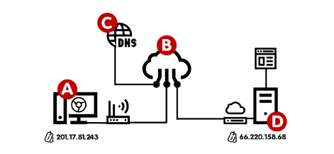  
  
1. Você está no ponto A (Conectado a internet) e digita o endereço do site que está querendo acessar(Ex: www.facebook.com).  
2. A arquitetura da internet (Ponto B) vai encontrar o Servidor DNS que terá o registro do IP referente ao nome que você digitou.  
3. O Servidor DNS, que é o ponto C do nosso desenho, vai resolver o endereço e retornar o IP atual do site que você pediu(ex: no dia em que eu escrevi esse material, o IP atual do facebook.com era 66.220.158.68).  
4)Uma vez que seu navegador já sabe o IP que deseja acessar, vai poder se direcionar diretamente ao servidor correto.  
5)Assim chegar uma solicitação ao ponto D, ele vai procurar a página solicitada e te enviar uma cópia do documento para o seu computador.  
  
OBS: Caso você não solicite um documento específico, o servidor vai ter enviar o arquivo de índice (geralmente chamado de index.html).  
  
Se caso os arquivos estiverem no meu PC, o site só vai funcionar se ESTIVER num servidor, uma fonte que vai dar acesso ao DNS e o DNS vai ter dar o IP e você terá acesso ao servidor, a primeira coisa que você tem que ter é o Domínio, E a outra coisa é um local, um servidor, porque se você estive no seu PC seria perigoso, um lugar pra guardar seu site, seria numa hospedagem.  
_______________________________________________________________  
  
  
O que é Domínio e Hospedagem?  
  
  
  
  
Domínio = Nome que identifica seu site (Único)   
>Nome único  
>Pago anualmente  
>Vários TLDs  
Hospedagem = Espaço para armazenar arquivos  
>Pago mensalmente  
>Espaço, memória e recursos, ou seja você vai ter que escolher muito bem e ter mais cuidado, certificar de quais recursos você vai precisar.  
_______________________________________________________________  
O que é uma URL?  
  
